博罗龙华镇龙华村“2·4”一般触电事故调查报告
来源：博罗县应急管理局 惠州市博罗县·博罗县
原文链接：http://www.boluo.gov.cn/zdlyxxgk/aqscxxgk/scaqsgdcbgxx/content/post_5755755.html
发布时间：2026-04-22 抓取时间：2026-10-16

博罗龙华镇龙华村“2·4”一般触电事故调查报告
2026-04-22 16:52博罗县应急管理局博罗县应急管理局-
大中小
2026年2月4日16时36分许，博罗县龙华镇英才路XX号民宅在工人安装晾衣杆的过程中发生一起一般触电事故，导致3名工人被电伤，其中1名工人送医院后抢救无效死亡，另外2名工人还在治疗中，直接经济损失约113万元。
为查清事故经过，查明事故原因和性质，追究事故责任者的责任，根据《中华人民共和国安全生产法》和《生产安全事故报告和调查处理条例》（国务院令第493号）的有关规定，2026年2月9日，博罗县人民政府依法批准成立了由应急管理局、公安局、住建局、自然资源局、市监局、供电局、人社局、总工会、龙华镇等有关单位派人组成的博罗龙华镇龙华村“2·4”一般触电事故调查组（博府办函〔2026〕10号），县纪委监委同步成立追责问责组，全面开展事故调查工作。
事故调查组按照“科学严谨、依法依规、实事求是、注重实效”和“四不放过”的原则，按照事故调查有关规定和程序认真开展事故调查工作，通过现场勘查、检查，询问有关人员、查阅资料等工作，认定了事故发生的原因、经过、性质和责任，提出了对事故责任单位和责任人员的处理建议，并针对事故原因及暴露出的突出问题，提出了事故防范措施建议。
，博罗龙华镇龙华村“2·4”一般触电事故是一起因工人违规作业导致1人死亡，2人受伤的一般生产安全责任事故。
一、事故基本情况
（一）事故发生单位及相关单位概况
1.冯X芬个人施工队，无营业执照，无固定营业场所，雇请冯X强、冯X监作为工人，未购买社保，未购买团体意外险等商业保险，主要通过微信等方式承接龙华及附近镇村小型门窗施工工程。
2.龙华镇英才路XX号民宅：该民宅的房屋产权为石XX所有，房屋为5层结构，事发时该住宅正在进行楼梯扶手及晾衣杆安装作业。
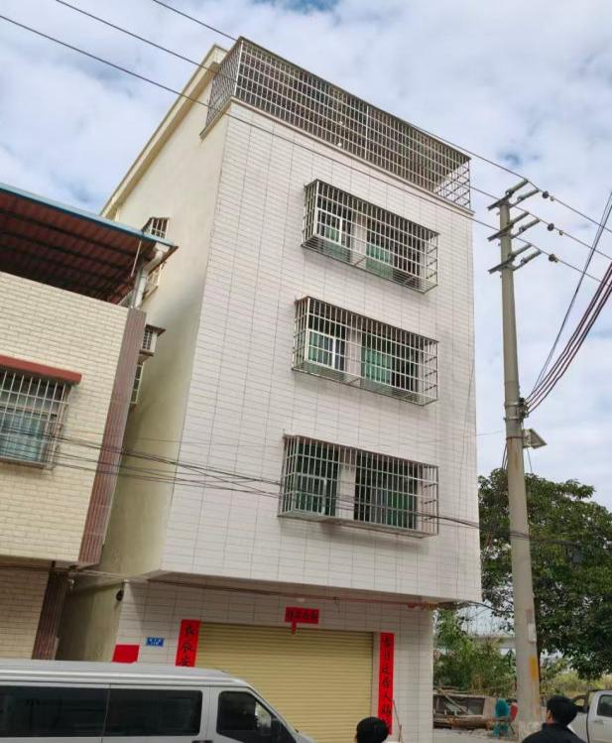
事故发生单位龙华镇英才路XX号民宅
（二）事故发生经过
事发前，冯X芬、冯X强、冯X监等3人正在龙华镇英才路XX号民宅进行不锈钢晾衣杆安装作业。在作业过程中，冯X芬将两根晾衣杆1从1楼传递至位于3楼的冯X强处，因冯X强力量不支，冯X芬和冯X监一同赶到3楼阳台卫生间帮助冯X强合力控制晾衣杆，三人触电前的姿态为冯X芬用右手抓握晾衣杆的下方约50cm处从3楼往5楼传递；冯X强位于冯X芬身后，右手抓握不锈钢窗台；冯X监站在两人旁边观察，抬起左脚，单脚站立，准备站上马桶上帮助冯X芬控制晾衣杆。
2026年2月4日16时36分许，冯X芬、冯X强因力量不支导致晾衣杆向路面方向发生倾斜，晾衣杆上端约1米处触碰到附近裸露的高压线导线，致使3人当场触电。
事发当时，冯X芬站立于卫生间马桶上，右手握住晾衣杆，因陶瓷具有一定的绝缘性能，限制了流过人体的有限电流强度，所以身体未遭受严重电击，但右手手掌被电弧产生高温严重烧伤。
死者冯X强在触电时两脚站立在地面上2，形成跨步电压3，同时右手抓握不锈钢窗台，因不锈钢窗台与晾衣杆连接形成回路，亦受到直接电击，电流流经人体形成回路，右手手掌被电击高温严重烧伤、心律失常致死。
伤者冯X监由于单脚站立，自身未形成躯干的电流通路，未遭受电击，手肘伤害由电弧烧伤所致。
（三）事故现场情况
1.线路情况
事故发生涉事导线为110KV龙溪站10kV开发区乙线F3中学分支线#2杆与3杆之间的导线，现场安健环、警示牌齐全，线路对地面安全距离约10米，符合规程规定，对建筑物距离3.5米。
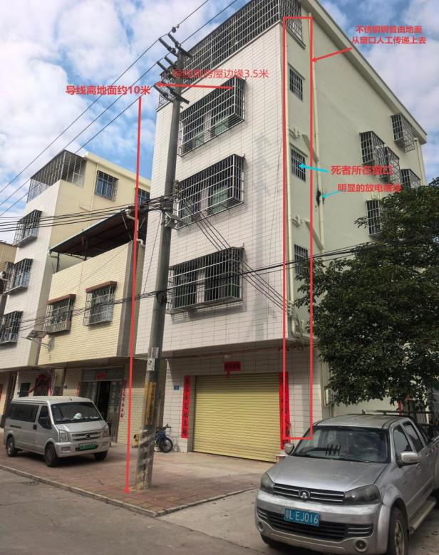
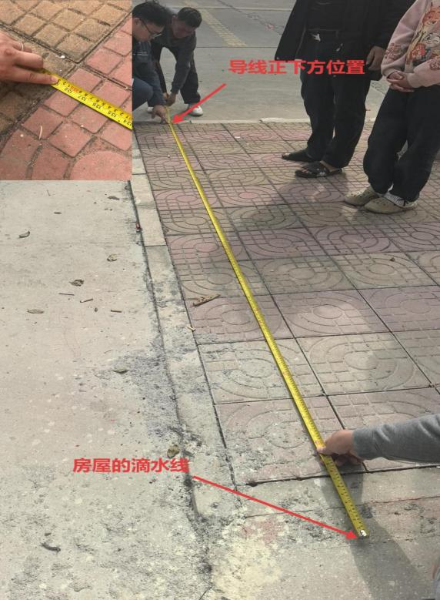
2.放电情况
现场有明显可见的放电痕迹有四处，分别是三楼窗台防盗网、三楼外墙、触碰导线钢管本体端部两边，另一钢管离端部约1米处。
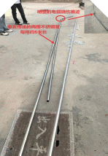
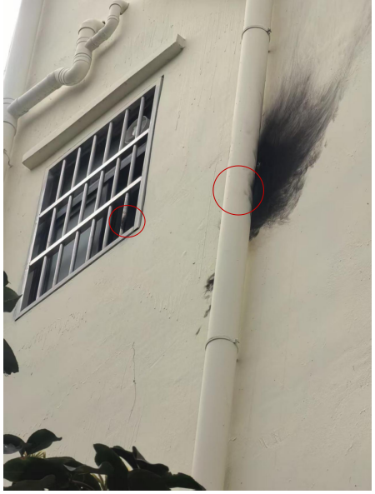
图一：现场钢管
3.线路跳闸情况
开关跳闸动作报告
10kV开发区乙线F3圩镇支线#16塔圩镇16T1开关16:46:54跳闸，重合闸动作，重合成功。说明电击持续时间为0.487秒。
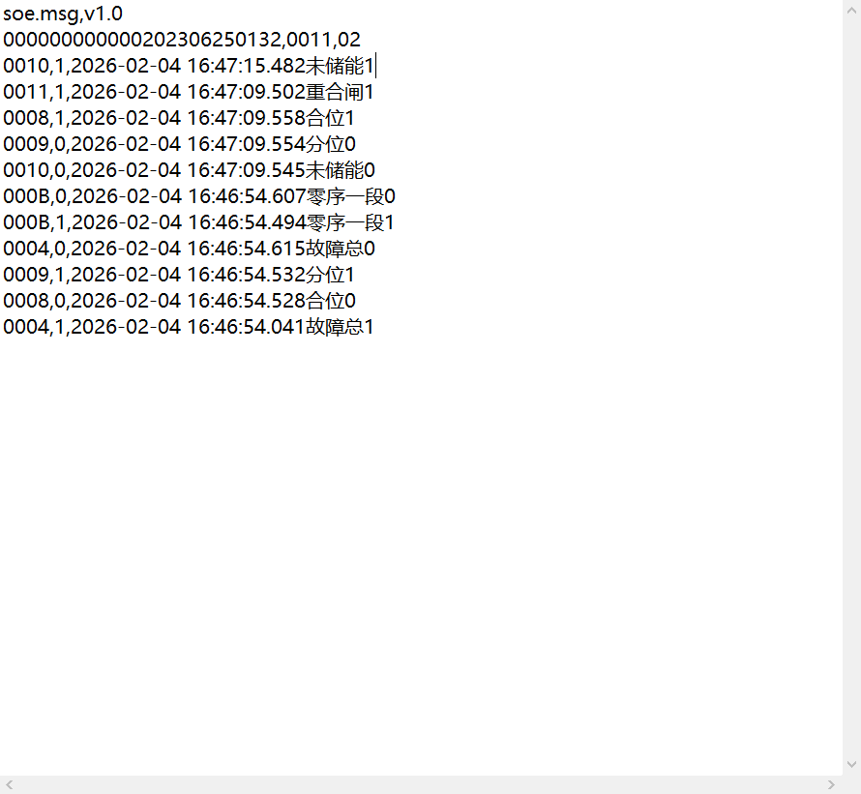
（四）人员伤亡和直接经济损失情况
死者冯X强，男，37岁，广东省怀集县人，于2026年2月4日18时14分经抢救无效死亡。
伤者冯X芬，男，42岁，广东省怀集县人，现在广州市中山大学第一附属医院住院治疗，重伤。
伤者冯X监，男，42岁，广东省怀集县人，轻伤。
根据《广东省工伤保险条例》和《企业职工伤亡事故分类》有关规定，本次事故的直接经济损失暂定为113万元。
二、事故应急处置及评估情况
（一）事故信息接报及响应情况
2026年2月4日16时36分事故发生。
16时46分，龙华镇派出所接到110指挥中心转接警情。
16时48分，110指挥中心拨打120急救电话。
18时48分，龙华镇接到派出所报告事故相关信息。
19时35分，龙华镇报告县应急管理局事故信息。
20时01分，县应急管理局报告县委县政府总值班室。
20时05分，龙华镇报告博罗县县委县政府总值班室。
22时43分，龙华镇续报博罗县应急管理局。
23时18分，龙华镇第三次续报博罗县应急管理局。
23时33分，龙华镇第四次续报博罗县应急管理局。
23时59分，龙华镇第五次续报博罗县应急管理局。
2月5日00时06分，县应急管理局续报县委县政府总值班室。
（二）事故现场应急处置情况
2026年2月4日16时36分事故发生后冯X芬、詹XX立即组织现场急救。
16时50分，龙华镇派出所接警后到达现场。
16时53分，龙华镇派出所将伤者冯X强送往龙华镇卫生院救治。
17时07分，龙溪街道社区卫生服务中心救护车到达现场，因伤者已送医院（龙华镇卫生院）空车返回。
（三）医疗救治和善后情况
2026年2月4日16时53分许，龙华镇派出所将伤者冯X强送往龙华镇卫生院救治。
17时02分，冯X强、冯X芬、冯X监由龙华镇派出所送至龙华镇卫生院大门，并立即将冯X强送入抢救室。
17时10分，冯X芬、冯X监因触碰冯X强分别烧伤手部，到达龙华镇卫生院初步处理伤口。
17时40分，冯X芬自行到博罗县人民医院留院治疗。
18时14分，龙华镇卫生院初步判断冯X强临床死亡。死者家属情绪稳定，未造成其他负面舆情。
19时30分，冯X芬自行到广州市中山大学第一附属医院。
23时20分，冯X芬在广州市中山大学第一附属医院住院治疗。
2月7日，经过协调，屋主詹XX自愿向冯X强家属、冯X芬、冯X监支付一次性补偿30万元。
（四）事故应急处置评估
事发后，各部门、各单位到达事故现场后，能够按照上级的指令开展应急处置工作，在综合协调、善后处理以及保障救援等方面，措施得力。
龙华镇人民政府在本次事故信息中信息报送不规范。续报内容质量不高，未严格执行市委办印发《紧急重要信息报送范围和标准》的工作要求4。
博罗县应急管理局和博罗县委县政府总值班室在规定时间内及时核实反馈上报信息。
三、事故原因分析
（一）直接原因分析
事故直接原因是冯X芬个人施工队在安装晾衣杆的作业过程中，冯X芬等人未充分评估作业环境风险因素，冯X强违规作业，工作人员和工器具与邻近或交叉的运行线路不符合最小安全距离1.0m5，不锈钢晾衣杆发生倾斜触碰高压线，冯X强被电击导致抢救无效死亡。
（二）间接原因
冯X芬个人施工队，是晾衣杆安装作业的生产经营单位，在组织安装作业前未经过电力管理部门批准，未对作业环境进行安全风险评估，在工作人员和工器具与邻近或交叉的运行线路不符合最小安全距离1.0m的情况下违规作业，在作业过程中未采取绝缘防护措施。
（三）其他可能因素排除
通过相关部门对事故现场的勘查，以及对事故现场人员的询问了解，排除人为故意等因素影响。
有关责任单位存在的主要问题
（一）事故单位
冯X芬个人施工队，是晾衣杆安装作业的生产经营单位，作为此次安全生产主体责任落实单位，不具备安全生产条件，未建立健全安全生产责任制，未开展安全隐患排查，在电力线路保护区6内组织安装作业前，未按规定7向电力管理部门进行申请，在未获得电力管理部门批准的情况下，未对作业环境进行安全风险评估，在作业过程中盲目自信，未采取绝缘防护措施，工作人员和工器具与邻近或交叉的运行线路不符合最小安全距离。
（二）有关监管部门
博罗供电局布设的涉事导线符合国标建设标准8；龙华镇供电所履行了电力设施的日常巡检维护职责，现场警示牌齐全，履职到位。
（三）地方党委政府
龙华镇人民政府在本次事故中信息报送不规范，续报内容质量不高。
对有关责任人员和责任单位的处理建议
（一）因在事故中死亡免予追究责任人员
冯X强作为施工队工人，在安装晾衣杆作业过程中，在未充分评估作业环境风险因素的情况下违规作业，导致不锈钢晾衣杆触碰高压线，对事故发生负有直接责任。鉴于其在事故中死亡，建议免予追究其责任。
（二）对事故责任单位的处理建议
冯X芬个人施工队，无照经营、在未向电力主管部门申请、未对作业环境进行安全风险评估、未采取绝缘防护措施的情况下违规在电力线路保护区内组织作业，冯X芬作为施工队实际控制人，对事故发生负有责任，建议由博罗县应急管理局依法对其进行政处罚。
（三）对事故责任人员的处理建议
詹XX，作为事故自建房屋主，安全意识淡薄，未与施工单位签订安全生产协议，未督促落实安全防护措施，对事故发生负有连带管理责任，建议由博罗县应急管理局依法对其进行政处罚。
（四）对有关公职人员的处理建议
对在事故调查中发现的有关部门公职人员履职方面存在的问题等线索及相关材料移交博罗县纪委监委，对相关责任单位、责任人的问责意见，由博罗县纪委监委提出。
（五）其他处理建议
建议责成龙华镇人民政府向博罗县人民政府作出深刻书面检查。
六、事故主要教训
本次事故暴露龙华镇一些经营主体无证经营、安全生产责任不落实，未对作业环境风险进行评估，不配备防护器材等事故隐患。在作业过程中，作业人员安全意识极其淡薄，缺乏电力安全基本常识，违规在室外传递作业工具。龙华镇对突发事故信息报送水平和业务能力不足，导致事故信息报送不规范，续报内容质量不高。
七、事故整改和防范措施
为深刻吸取事故教训，举一反三，坚决防范同类事故再次发生，提出以下整改措施：
（一）全面落实电力设施产权单位安全管理责任。
供电部门要切实履行电力线路运维主体的法定职责，立即对全县范围内邻近建筑物、施工工地的高压线路开展拉网式排查，重点核查安全距离是否符合规范要求。对排查发现的安全距离不足、警示标志缺失等隐患，要建立台账并限期整改，通过线路迁改、加装绝缘护套、设置物理隔离等方式彻底消除风险。同时，要建立健全线路保护区日常巡查机制，发现保护区内违规作业行为要及时制止并报告。
健全事故信息报送机制，提升应急处置能力。
各镇街及各有关部门要深刻反思信息迟报问题，切实加强值班值守工作规范化建设，严格执行《生产安全事故报告和调查处理条例》关于事故信息的报送要求。要加强值班人员业务培训，提高突发事件信息识别能力和报告效率。要规范报送流程标准，制定标准化报告模板以确保关键要素齐全，并建立应急、公安、卫健等多部门间的信息共享与数据比对机制，消除信息孤岛，提高事故信息报送质量。
深入开展社会面安全宣传教育，提升群众风险防范意识。
各镇街及各有关部门要针对城乡居民自建房装修、农事生产等环节，广泛开展电力安全知识普及教育，通过村居广播、宣传栏、微信公众号、发放明白纸等渠道，向群众讲清高压线的安全距离以及金属物体触碰高压线的严重危害。要充分利用本次事故案例制作警示教育资料，以案说法，用身边事教育身边人，切实提高全社会特别是临时用工人员的安全意识和自我保护能力。
1每根约6米长
2地面干燥
3跨步电压是指在电气系统（尤其是高压输配电系统）发生接地故障（如电线断落、雷击、短路）时，电流流入大地，在接地极周围地面上形成的一种电位梯度。当人的两脚站在不同电位的地面上时，两脚之间产生的电压差，就叫做跨步电压。
4《紧急重要信息报送范围和标准》：造成或可能造成3人以上亡人事故必须严格执行事发后1小时内报告。对虽未达到上述定量标准，但潜在风险大的苗头性、倾向性问题，也应及时报告。
5《电力安全工作规程电力线路部分》（GB26859—2011）：8.3.1 工作人员和工器具与邻近或交叉的运行线路应符合表4的安全距离，其中，电压等级在10及以下的，安全距离为1.0m。
6《电力设施保护条例》第十条：（一）架空电力线路保护区：导线边线向外侧水平延伸并垂直于地面所形成的两平行面内的区域，在一般地区1-10千伏电压导线的边线延伸距离为5米。
7《电力设施保护条例》第十七条：任何单位或个人必须经县级以上地方电力管理部门批准，并采取安全措施后，方可进行下列作业或活动：……（四）在电力电缆线路保护区内进行作业。
8《66kV及以下架空电力线路设计规范》（GB50061-2010）：12.0.7导线与地面的最小距离，在最大计算弧垂情况下，应符合表12.0.7的规定，在人口密集区地区，电压在3kV～10kV之间的架空电力线路，导线与地面的最小距离为6.5m。现场勘察距离10米。
《66kV及以下架空电力线路设计规范》（GB50061-2010）：表12.0.10的规定，电压在3kV～10kV之间的架空电力线路，边导线与建筑物间的最小距离为1.5m。现场勘察距离3.5米。
编制单位：博罗龙华镇龙华村“2·4”一般触电事故调查组
编制时间：2026年3月27日
相关文件：
扫一扫在手机打开当前页
• 相关信息
【TOP】 【打印此页】 【关闭窗口】

